ЭЛЕКТРИЧЕСКИЕ БЫТОВЫЕ ПРИБОРЫ МОГУТ СТАТЬ ПРИЧИНОЙ ПОЖАРА.

Чтобы этого не случилось, соблюдайте следующие меры:

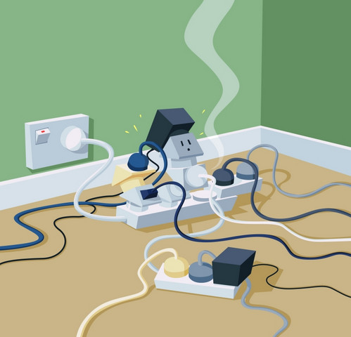 | не перегружайте электросеть. Чем меньше электроприборов работает одновременно, тем безопаснее; не оставляйте без присмотра включенный утюг и электроплиту; для исключения возгорания электроприборов из-за скачков и перепадов напряжения в сети пользуйтесь сетевыми фильтрами; располагайте электронагревательные приборы на негорючей поверхности; не используйте самодельные или неисправные электрообогреватели, отключайте телевизор от сети, так как в режиме ожидания основные его узлы находятся под напряжением и имеется угроза загорания при скачках напряжения; регулярно удаляйте с задней стенки холодильника пыль, которая хорошо распространяет пламя; внимательно изучите инструкцию по эксплуатации электроприбора и действуйте в полном соответствии с изложенными в ней рекомендациями.:
СПОСОБЫ ЛИКВИДАЦИИ ВОЗГОРАНИЯ ЭЛЕКТРОПРИБОРОВ:
- В квартире появился неприятный запах горелой изоляции – отключите общий электровыключатель, обесточьте квартиру.
- НЕЛЬЗЯ ТУШИТЬ ВОДОЙ АППАРАТУРУ, ВКЛЮЧЕННУЮ В ЭЛЕКТРОСЕТЬ! При загорании телевизора, холодильника, утюга обесточьте квартиру или отключите приборы, вынув шнур из розетки, не подвергая свою жизнь опасности.
- Когда воду использовать нельзя (горящий электроприбор находится под напряжением), небольшой очаг горения можно попытаться засыпать стиральным порошком, песком, землей (например, из цветочного горшка).

ПРАВИЛА ПОЛЬЗОВАНИЯ ЭЛЕКТРООБОГРЕВАТЕЛЯМИ:
• при покупке обогревателя убедитесь, что он оборудован системой аварийного выключения
• не оставляйте включенный обогреватель без присмотра
• не устанавливайте обогреватель вблизи мебели или занавесок
• не используйте обогреватель для сушки белья • регулярно очищайте обогреватель от пыли – пыль может воспламениться
• не пропускайте провод от обогревателя под коврами и паласами, это может привести к его перетиранию

Пожарная часть (профилактическая) СПб ГКУ «ПСО Курортного района»

